界面：

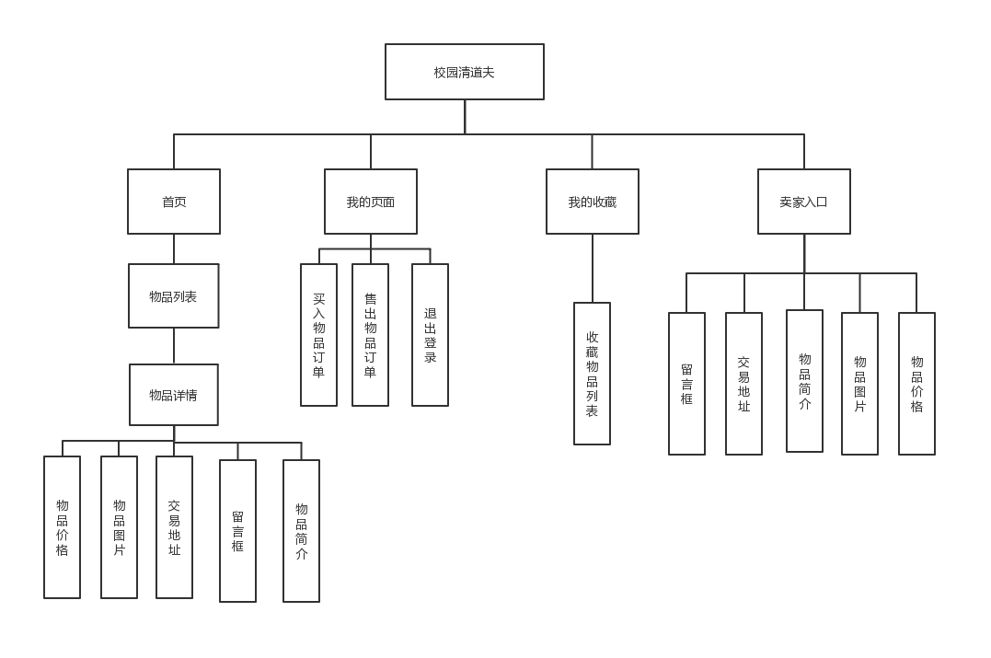留言

登录界面：可以登陆和注册

首页界面：界面下方四个按钮：首页、我的、我的收藏、卖家入口，上方要有搜索栏可以对物品进行模糊查询，中间空白部分对所有物品进行平铺（显示物品名称、价格、图片）即可（按发布时间排序：时间越近越在上面）

对物品进行模糊查询后，现实的物品列表（显示物品名称、价格、图片）同样要按发布时间排序，时间近的在上面时间早的在下面

选中单个物品后进入物品详情页：显示物品图片、价格、物品描述、交易地点以及留言框，可选择下方按钮购买或收藏，点击购买生成订单，点击下方两个按钮确认购买或取消订单，确认购买后订单下方按钮变为确认收货，收到物品后点击确认收货后订单消失，同时卖家对应卖家订单也消失。

我的收藏界面：收藏物品的列表（显示物品名称、价格、图片）同样要按收藏时间排序，时间近的在上面时间早的在下面

我的页面：买入物品的订单（按钮可点击进入后才是订单列表）（按下单时间排序，时间近的在上面）可对各个订单点击确认收货

出售物品的订单（按钮可点击进入后才是订单列表）（按发布时间排序，时间近的在上面）可对各个订单的物品进行修改删除，并对买家进行留言回复

退出登录（按钮）：点击即可注销登录

卖家入口：点击进入后，填写物品名称、上传物品图片（至少一张最多三张）、进行物品描述、输入价格、交易地点，点击确认或取消，确认后可生成出售物品订单

用例图：

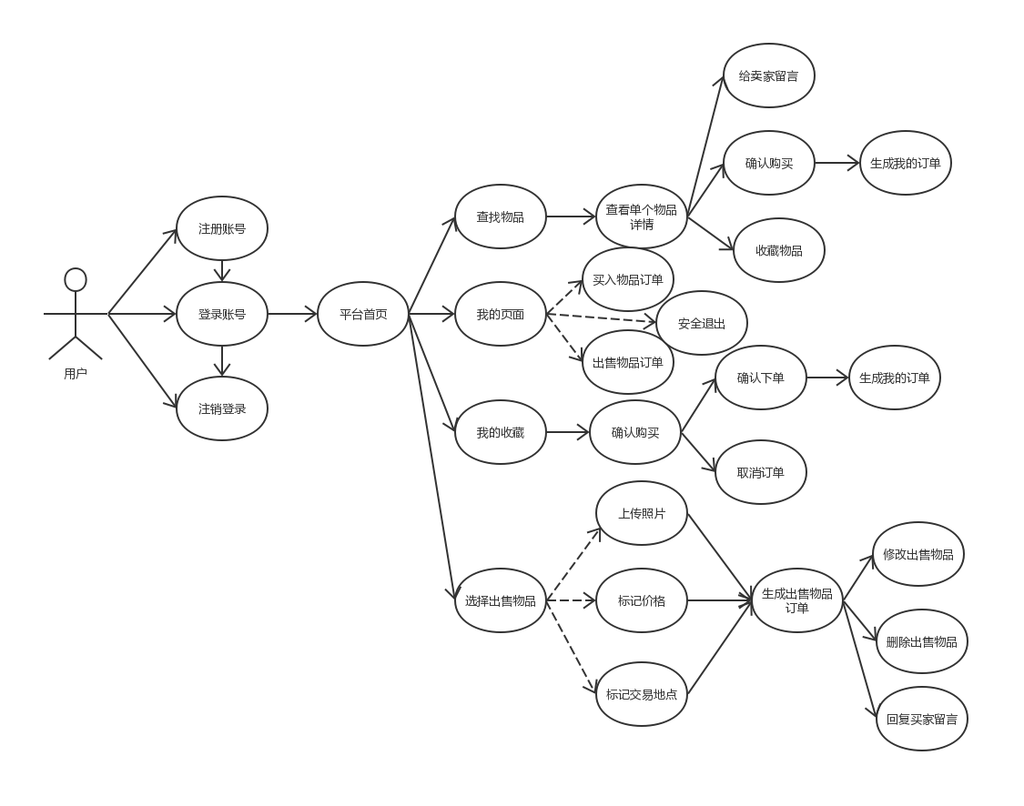

注：确保一个物品确认购买后，另一个用户无法对这个物品继续购买

使用工具：Android Studio+PHP+MySQL

框架：最好MVC

APP名字：校园清道夫